Las manchas del sapo
Google Classroom
Leyenda de Brasil recopilada por Elsie Spicer Eels
© Adaptación y traducción por Paola Artmann
Audio de texto a voz para una lectura asistida
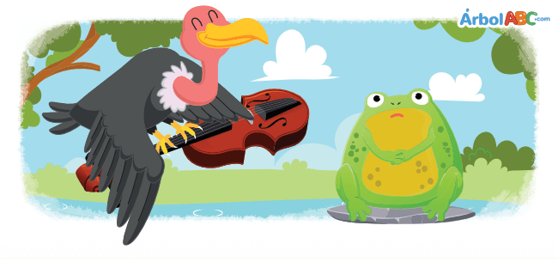
Al comienzo del tiempo, cuando la Tierra era aún muy joven, el sapo tenía una piel suave. En aquellos días el sapo era tan fiestero que era casi imposible encontrarlo en su propia casa. Si alguien tenía una fiesta él se presentaba, sin importar lo lejos que estuviera de su casa o el tiempo que le tomara en llegar.
Un día, el sapo se enteró de que había una fiesta en el cielo y decidió ir.
—¿Cómo vas a llegar al cielo sin poder volar? —dijo su amigo, el armadillo—. Con tu peso, ningún ave te llevará a cuestas.
—Ya verás cómo me las arreglo para ir a la fiesta —respondió el sapo.
No lejos de la casa del sapo, vivía un buitre violinista que era muy impopular entre todas las aves y las bestias. El sapo fue a visitarlo.
—Buenos días, amigo —dijo el sapo—. ¿Vas a asistir a la fiesta en el cielo?
El buitre respondió que sí planeaba asistir.
—¡Qué bien! —dijo el sapo—. ¿Puedo tener el placer de tu compañía para el viaje?
El buitre estaba feliz de que alguien se interesara por su presencia. Para él era una nueva experiencia.
—Por supuesto que sí, me encantará ir a la fiesta contigo—respondió el buitre—. ¿A qué hora nos encontramos?
—Ve a mi casa a las cuatro, asegúrate de llevar tu violín contigo —dijo el sapo.
A las cuatro en punto, el buitre llegó a la casa del sapo trayendo su violín consigo, solo porque el sapo le había pedido que lo trajera.
—No estoy del todo listo para ir —gritó el sapo—. Deja tu violín junto a la puerta y entra. Me tomará un minuto arreglarme.
El buitre colocó su violín con cuidado junto a la puerta y entró a la casa. El sapo saltó por la ventana y se escondió dentro del violín.
El buitre esperó y esperó a que el sapo se arreglara, pero no escuchó una palabra de él. Finalmente se cansó de esperar, cogió su violín y emprendió el vuelo.
Entonces, el buitre llegó a la fiesta un poco retrasado, debiendo explicar a todos que había tenido que esperar al sapo.
—¡Qué ingenuo eres! —dijeron los asistentes—. ¿Cómo crees que un sapo puede llegar a una fiesta en el cielo? Los sapos no pueden volar. Deja tu violín en un rincón y ven al banquete.
El buitre dejó su violín. Tan pronto como se encontró solo, el sapo saltó de su escondite. Riendo de oreja a oreja, se dijo: “¡Así que pensaron que no llegaría a la fiesta! ¡Qué sorprendidos estarán de verme aquí!“
No había nadie en la fiesta que estuviera tan alegre como el sapo. Cuando el buitre le preguntó cómo había llegado, le respondió:
—Te lo contaré algún otro día.
El sapo siguió comiendo y bailando. Sin embargo, el buitre no lo pasó muy bien en la fiesta y decidió irse a casa temprano, sin despedirse de sus anfitriones y sin llevarse el violín.
Al terminar la fiesta, el sapo saltó dentro del violín y esperó y esperó a que el buitre lo llevara a casa. Nadie recogió el violín y el sapo comenzó a preocuparse mucho. Casi deseó no haber estado en la fiesta.
Al cabo de un rato, el halcón notó el violín:
—Este violín pertenece al buitre, se lo llevaré de vuelta.
El halcón voló hacia la tierra con el violín, el sapo se sacudió terriblemente dentro de él. Fue entonces que el halcón se sintió muy cansado.
No puedo seguir cargando este violín tan pesado ni un minuto más —dijo el halcón—. No debí pensar en devolverlo, el buitre no es amigo mío.
Entonces, dejó caer el violín. Abajo, abajo hacia la tierra cayó.
—¡Oh!, piedras pequeñas, apártense de mi camino —dijo el sapo al caer—. Pero las piedras pequeñas tenían oídos sordos y no se apartaron del camino.
Cuando el sapo salió del violín destrozado, estaba tan cubierto de moretones y manchas que casi no pudo saltar de regreso a casa.
El buitre nunca supo qué fue de su violín o por qué el sapo había perdido su buena apariencia e interés por las fiestas. Pero esta es la razón por la cual, hasta el día de hoy, todos los sapos están cubiertos de manchas.

